Casos de Uso

*Cierre Banco Inversiones CEDES*

Índice

**1. LISTA DE CASOS DE USO 4**

**2. CASOS DE USO 4**

**2.1 CASO DE USO 1 4**

**IDENTIFICACIÓN DE CASO DE USO 1 4**

**2.1.1 DEFINICIÓN DE CASO DE USO 1 4**

**3. DIAGRAMA DE CASOS DE USO 6**

Control de Ediciones

| **Versión** | **Fecha** | **Modificación** | **Autor** |
| --- | --- | --- | --- |
| V1.0 | 11/05/2022 | Creación del Documento | MTP Querétaro |
| V1.1 | 06/07/2022 | Modificación del Documento | MTP Querétaro |
|  |  |  |  |

Lista de Casos de Uso

# Lista de Casos de Uso

| **ID** | **Caso de uso** | **Ejecutor** |
| --- | --- | --- |
| 1 | Acceso a Cierre Banco Inversiones CEDES | Usuario |
|  |  |  |

# Casos de Uso

* 1. **Caso de Uso 1**

### **Identificación de Caso de Uso 1**

|  |  |
| --- | --- |
| **ID de Caso de Uso** | 1 |
| **Nombre** | Cierrre Banco Inversiones CEDES |
| **Creado por** | MTP Querétaro |
| **Fecha Creación** | 11/05/2022 |
| **Última Actualización por** | MTP Querétaro |
| **Fecha última actualización** | 07/07/2022 |

## Definición de Caso de Uso 1

|  |
| --- |
| **Actores:** |
| Usuario |
| **Descripción:** |
| La pantalla muestra las tazas de inversion |
| **Precondiciones:** |
| * El usuario deberá estas previamente logueado en el sistema de acuerdo con su perfil. * Ingresa a través del menu * El usuario deberá tener los permisos para realizar las acciones altas, consulta, borrar y modificación. |
| **Post-Condiciones:** |
| * N/A |
| **Flujo Normal:** |
| 1. Una ves dentro de la pantalla Cierre Banco Inversiones CEDE muestra los siguientes elementos    * Lista      1. Formula Taza      2. Producto    * Boton      1. Limpiar [RE1]      2. Buscar Cliente [RE2]    * Cajas de texto      1. Monto      2. Dias      3. Cliente      4. Saldo Inicial |
| **Flujo Alternativo:** |
| NO APLICA |
|  |

|  |
| --- |
| **Variantes:** |
| Cliente te mostrara un botón de búsqueda, se abre ventana emergenete para búsqueda de Cliente |
| **Prioridad:** |
| Alta |
| **Frecuencia de uso:** |
| Diario |
| **Reglas de Negocio:** |
| **RN1** Estatus de la exportación limpia las listas y las cajas de texto |
| **Requerimientos Especiales:** |
| **RE1** Despliega ventana para buscar Cliente  **RE2** Botón DIAS. Tamaño 999. Acepta solo números |
| **Premisas:** |
| N/A |
| **Notas:** |
| N/A |

# Diagrama de Casos de Uso

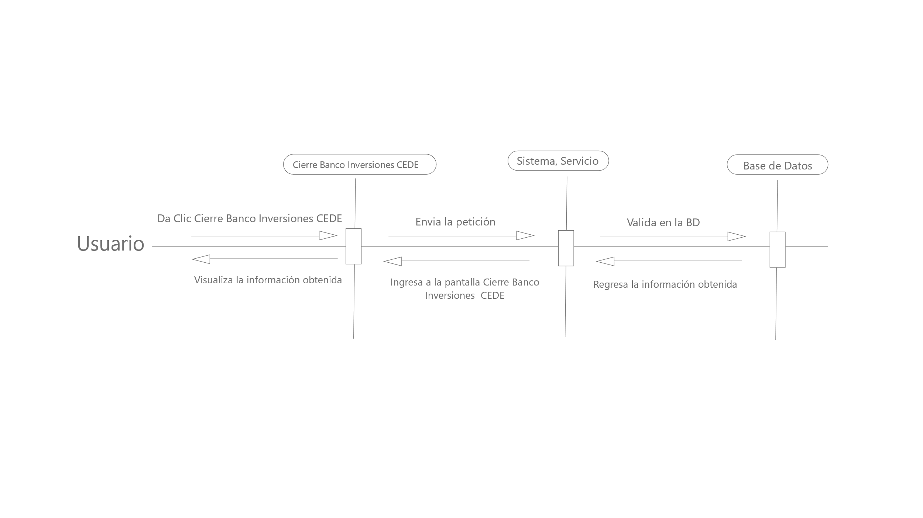

Glosario de Términos

| **Término** | **Descripción** |
| --- | --- |
| NA | NA |